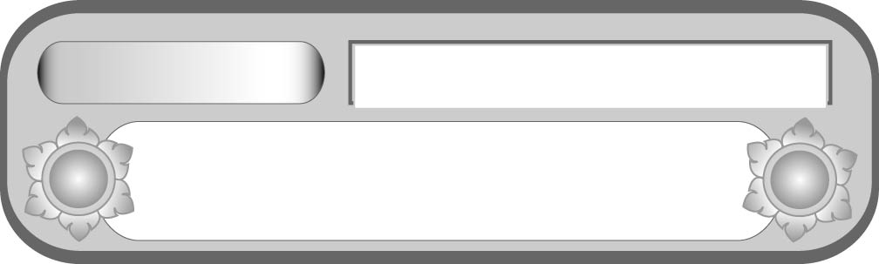
หน่วยการเรียนรู้ที่ ๘
กาพย์ยานีลำนำ...สิบเอ็ดคำจำได้ง่าย
แผนการจัดการเรียนรู้ที่ ๔
แต่งกาพย์ยานีเพิ่มทวีความคิด


ชั้นประถมศึกษาปีที่ ๕ เวลา ๑ ชั่วโมง

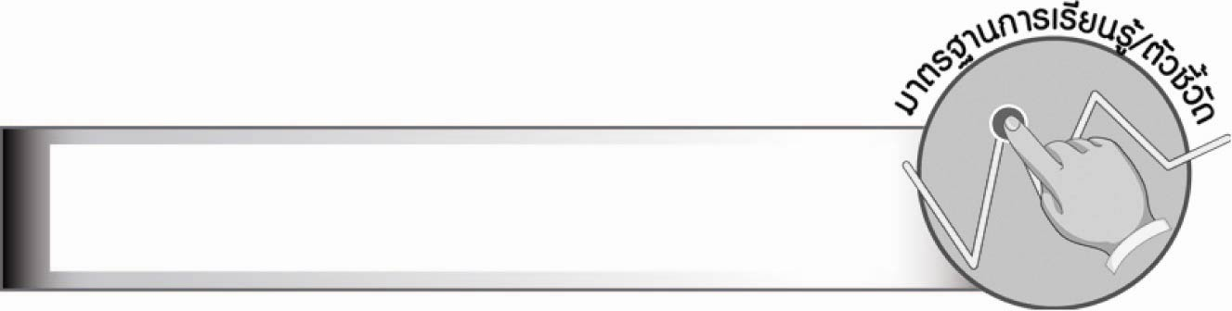
มาตรฐานการเรียนรู้/ตัวชี้วัด

มาตรฐานการเรียนรู้
มาตรฐาน ท ๔.๑ เข้าใจธรรมชาติของภาษาและหลักภาษาไทย การเปลี่ยนแปลงของภาษา
และพลังของภาษา ภูมิปัญญาทางภาษา และรักษาภาษาไทยไว้เป็นสมบัติของชาติ
ตัวชี้วัด
ท ๔.๑ ป. ๕/๖ แต่งบทร้อยกรอง

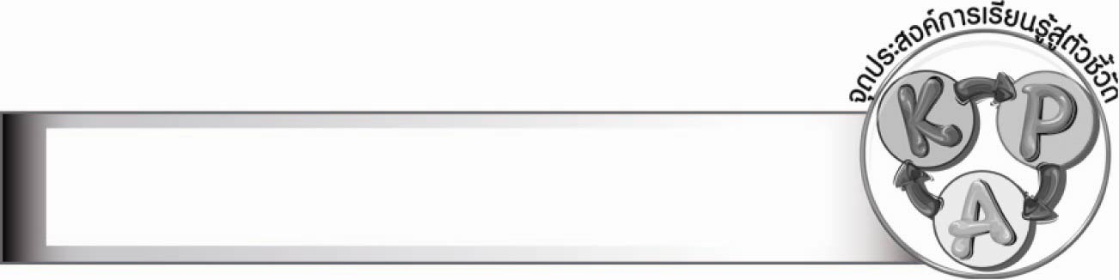
จุดประสงค์การเรียนรู้สู่ตัวชี้วัด

๑. อธิบายลักษณะของกาพย์ยานี ๑๑ ( K)
๒. แต่งกาพย์ยานี ๑๑ ตามหัวข้อที่กำหนด (P)
๓. เห็นความสำคัญของการแต่งกาพย์ยานี ๑๑ (A)


สาระสำคัญ

การเข้าใจลักษณะกาพย์ยานี ๑๑ และการฝึกเขียนบ่อยครั้งจะช่วยให้แต่งได้คล่องขึ้นตามลำดับ

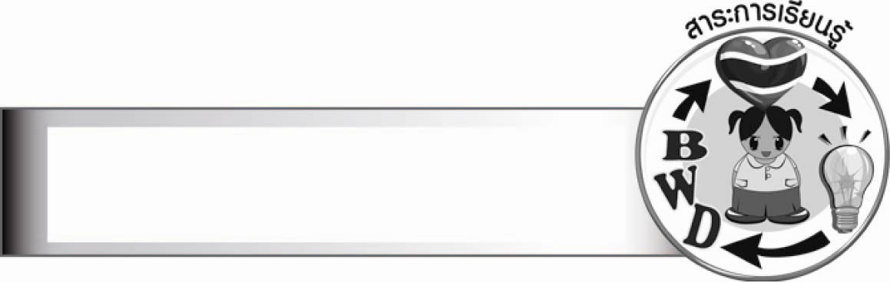
สาระการเรียนรู้

การแต่งกาพย์ยานี ๑๑

สมรรถนะสำคัญของผู้เรียน

๑. ความสามารถในการสื่อสาร
- ทักษะการอ่าน
- ทักษะการเขียน
- ทักษะการฟัง การดู และการพูด
๒. ความสามารถในการคิด
- การสังเคราะห์
- การประยุกต์/การปรับปรุง
- การสรุปความรู้
- การประเมินค่า
๓. ความสามารถในการแก้ปัญหา
๔. ความสามารถในการใช้ทักษะชีวิต

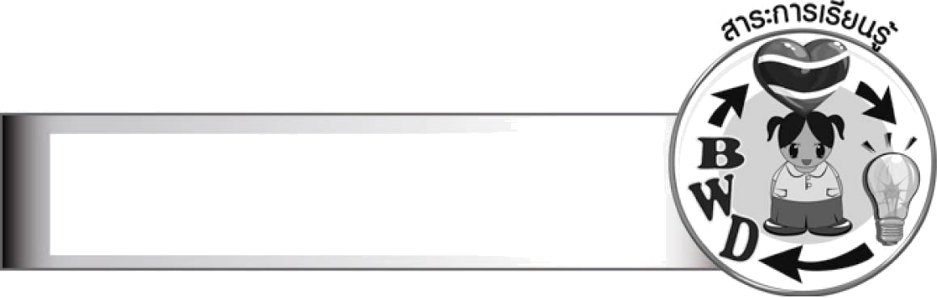
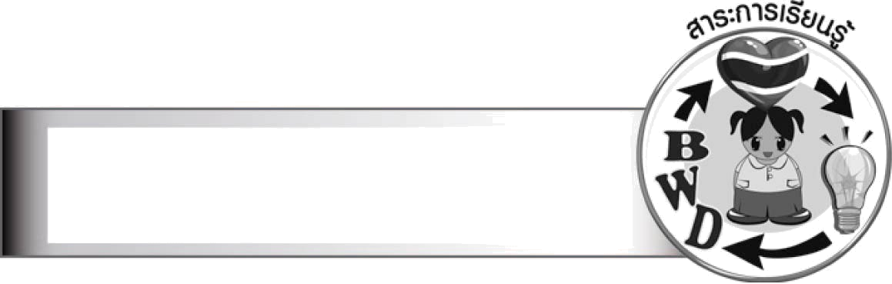
คุณลักษณะอันพึงประสงค์

ใฝ่เรียนรู้
ตัวชี้วัดที่ ๔.๑ ตั้งใจ เพียรพยายามในการเรียนและเข้าร่วมกิจกรรมการเรียนรู้
มุ่งมั่นในการทำงาน
ตัวชี้วัดที่ ๖.๑ ตั้งใจและรับผิดชอบในการปฏิบัติหน้าที่การงาน
ตัวชี้วัดที่ ๖.๒ ทำงานด้วยความเพียรพยายามและอดทนเพื่อให้งานสำเร็จตามเป้าหมาย
รักความเป็นไทย
ตัวชี้วัดที่ ๗.๒ เห็นคุณค่าและใช้ภาษาไทยในการสื่อสารได้อย่างถูกต้องเหมาะสม


ชิ้นงานหรือภาระงาน (หลักฐาน ร่องรอยแสดงความรู้)
ชิ้นงาน เรื่อง การแต่งกาพย์ยานี ๑๑

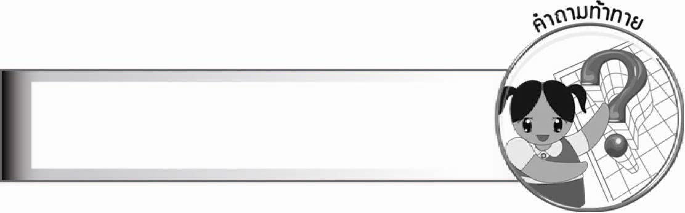
คำถามท้าทาย

เราจะแต่งกาพย์กลอนได้ดีเพราะมีอะไร


การจัดกิจกรรมการเรียนรู้

๑. ให้นักเรียนร่วมกันแสดงความคิดเห็น โดยครูใช้คำถามท้าทาย ดังนี้
๏ เราจะแต่งกาพย์กลอนได้ดีเพราะมีอะไร
๒. ให้นักเรียนแบ่งกลุ่มแล้วช่วยกันแต่งกาพย์ยานี ๑๑ ให้สมบูรณ์ จากนั้นส่งตัวแทนออกมา
อ่านให้เพื่อนฟังหน้าชั้นเรียน เช่น

๐ อนาคตของฉัน วาดความฝันเป็น ๑ (คุณหมอ)
๒ (รักษาทั้งแม่พ่อ) ๓ (และคนไข้ได้สุขสันต์)

๐ อนาคตของฉัน วาดความฝันเป็น (นักบิน)
(ศึกษาให้รู้สิ้น) (เพื่อให้ฝันนั้นเป็นจริง)

๐ อนาคตของฉัน วาดความฝันเป็น (ทหาร)
(เพราะอยากจะสืบสาน) (ปกป้องชาติ ศาสน์ กษัตริย์)

๓. ให้นักเรียนแบ่งกลุ่ม ๒ - ๓ กลุ่ม ออกมาแข่งขันเขียนบทร้อยกรอง จากหัวข้อที่กำหนด
บนกระดานให้ครบ ๑ บท เช่น
๐ สัตว์เลี้ยง.............

๐ ดอกไม้.............

เมื่อแต่งเสร็จทุกกลุ่มแล้ว ให้ทุกคนร่วมกันพิจารณาความถูกต้องของคำสัมผัสระหว่างวรรคที่ ๑ กับวรรคที่ ๒ และวรรคที่ ๒ กับวรรคที่ ๓ ตลอดจนการใช้ถ้อยคำ เรื่องราวต่อเนื่องกันเหมาะสมเพียงใด ช่วยกันปรับปรุงแก้ไขให้สมบูรณ์

๔. ให้นักเรียนทำชิ้นงานที่ ๓ เรื่อง การแต่งกาพย์ยานี ๑๑ เมื่อเสร็จแล้วให้นักเรียนหรืออาสาสมัคร
๓-๔ คน ออกมานำเสนอผลงานหน้าชั้นเรียนทีละคน ให้ทุกคนร่วมกันพิจารณาความถูกต้องของการใช้
สัมผัสบังคับครบทุกแห่งหรือไม่ มีคำสัมผัสระหว่างบทที่ ๑ กับบทที่ ๒ หรือไม่ การใช้คำไพเราะ เหมาะสม มีความต่อเนื่อง เป็นเรื่องราวเดียวกันได้ดีเพียงใด ช่วยกันประเมินผลงาน จากนั้นรวบรวม ผลงานส่งให้ครูตรวจสอบอีกครั้ง
๕. ให้นักเรียนและครูร่วมกันสรุปความรู้ ดังนี้
๏ การเข้าใจลักษณะกาพย์ยานี ๑๑ และการฝึกเขียนบ่อยครั้ง จะช่วยให้แต่งได้คล่องขึ้นตามลำดับ


การจัดบรรยากาศเชิงบวก

ให้นักเรียนได้แสดงความคิดเห็น คิดบทร้อยกรองตามความสามารถ ครูเป็นผู้แนะนำ
คอยส่งเสริมกำลังใจให้นักเรียนเกิดความมั่นใจ และมีความกระตือรือร้นร่วมกิจกรรม


สื่อการเรียนรู้

กระดาษสำหรับแต่งกาพย์ยานี ๑๑


การวัดและประเมินผลการเรียนรู้

๑. วิธีการวัดและประเมินผล
๑.๑ สังเกตพฤติกรรมของนักเรียนในการเข้าร่วมกิจกรรม
๑.๒ สังเกตพฤติกรรมของนักเรียนในการเข้าร่วมกิจกรรมกลุ่ม
๑.๓ ตรวจชิ้นงานที่ ๓
๒. เครื่องมือ
๒.๑ แบบสังเกตพฤติกรรมการเข้าร่วมกิจกรรม
๒.๒ แบบสังเกตพฤติกรรมการเข้าร่วมกิจกรรมกลุ่ม

๓. เกณฑ์การประเมิน
๓.๑ การประเมินพฤติกรรมการเข้าร่วมกิจกรรม
ผ่านตั้งแต่ ๒ รายการ ถือว่า ผ่าน
ผ่าน ๑ รายการ ถือว่า ไม่ผ่าน
๓.๒ การประเมินพฤติกรรมการเข้าร่วมกิจกรรมกลุ่ม
คะแนน ๙ - ๑๐ ระดับ ดีมาก
คะแนน ๗ - ๘ ระดับ ดี
คะแนน ๕ - ๖ ระดับ พอใช้
คะแนน ๐ - ๔ ระดับ ควรปรับปรุง

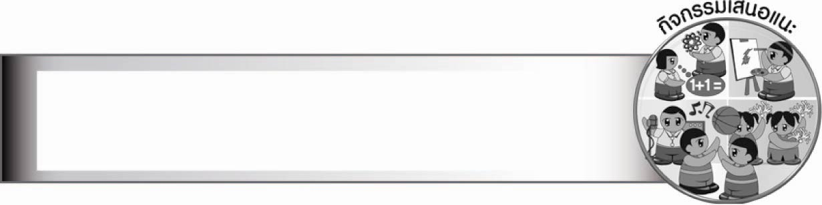
กิจกรรมเสนอแนะ

๑. ให้นักเรียนแต่ละกลุ่มฝึกแต่งกาพย์ยานีต่อกันคนละ ๑ วรรค ครั้งละ ๑-๒ บท ๒-๓ ครั้ง
๒. ประกวดการแต่งกาพย์ยานีกลุ่มละ ๒ บท จากหัวข้อที่กำหนด

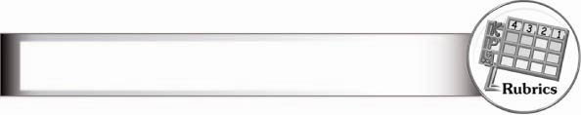
การประเมินผลตามสภาพจริง (Rubrics)

การประเมินชิ้นงานนี้ ให้ผู้สอนพิจารณาจากเกณฑ์การประเมินผลตามสภาพจริง (Rubrics)
เรื่อง การแต่งกาพย์ยานี ๑๑
ระดับคะแนน  เกณฑ์การประเมิน | ๔ | ๓ | ๒ | ๑
การแต่งกาพย์ยานี ๑๑ | แต่งกาพย์ยานี ๑๑  ได้ถูกต้อง  ตามฉันทลักษณ์  เนื้อความมีเอกภาพ  แสดงความคิดเห็น  ในเชิงสร้างสรรค์  ใช้ถ้อยคำไพเราะ | แต่งกาพย์ยานี ๑๑  ได้ถูกต้อง  ตามฉันทลักษณ์  เนื้อความมีเอกภาพ  แสดงความคิด  ในเชิงสร้างสรรค์ | แต่งกาพย์ยานี ๑๑  ได้ถูกต้อง  ตามฉันทลักษณ์  เนื้อความมีเอกภาพสัมพันธ์กับหัวข้อ | แต่งกาพย์ยานี ๑๑  ได้ถูกต้อง  ตามฉันทลักษณ์  สัมพันธ์กับหัวข้อ  แต่เนื้อความ  สับสน

ข้อเสนอแนะของผู้บริหารสถานศึกษา

________________________________________________________________________________
________________________________________________________________________________
________________________________________________________________________________
________________________________________________________________________________
________________________________________________________________________________
________________________________________________________________________________
________________________________________________________________________________
________________________________________________________________________________
________________________________________________________________________________
________________________________________________________________________________
________________________________________________________________________________
________________________________________________________________________________
________________________________________________________________________________
________________________________________________________________________________
________________________________________________________________________________
________________________________________________________________________________
________________________________________________________________________________
________________________________________________________________________________
________________________________________________________________________________
________________________________________________________________________________
________________________________________________________________________________
________________________________________________________________________________
________________________________________________________________________________
________________________________________________________________________________
________________________________________________________________________________

ลงชื่อ________________________ (ผู้บริหารสถานศึกษา)
(_______________________)
_______/________/_______


บันทึกหลังการสอน

ผลการจัดการเรียนการสอน

_______________________________________________________________________________
_______________________________________________________________________________
_______________________________________________________________________________
_______________________________________________________________________________
_______________________________________________________________________________
_______________________________________________________________________________

ปัญหา/อุปสรรค

_______________________________________________________________________________
_______________________________________________________________________________
_______________________________________________________________________________
_______________________________________________________________________________
_______________________________________________________________________________
_______________________________________________________________________________

แนวทางแก้ไข

_______________________________________________________________________________
_______________________________________________________________________________
_______________________________________________________________________________
_______________________________________________________________________________
_______________________________________________________________________________
_______________________________________________________________________________

ลงชื่อ________________________ (ผู้บันทึก)
(________________________)
________/_______/_______

